Бекітемін:
Мектеп директоры :
Р.Т. Жумагулова

Күзгі демалыс кезінде өтетін шаралардың жоспары
2023-2024 оқу жылы
Күні | Уақыты | Сынып | Іс-шара атауы | Жауаптылыр
30 қазан | 10⁰⁰ | 4-6 | Футбол  ойынынан жарыс | Жұмахмет Е
 | 10⁰⁰ | 10 | Кім білгір? | Нургалиева Л.А
31қазан | 10⁰⁰-11⁰⁰ | 3-4 | Дойбы ойынынан жарыс | Аға тәлімгер  Саганаева К.К
 |  | 7-8 | «Оқуға құштар» жобасы | Садыкова К.К Жабагина Л
 | 11⁰⁰ | 5 А | эссе | Нургалиева Л.А
 |  | 6 А | эссе | Жабагина Л.Т
1 қараша | 11⁰⁰⁻12⁰⁰ |  | Сынып жетекшілер отырысы | Майкенова М.К  Надралиева А.Е  Алтынова А.М  Кунбазарова Ж.Р
 | 11⁰⁰ -12⁰⁰ | 10-11 | Волейболдан сыныпаралық жарыс | Жекебай Еркебұлан
 | 10³⁰-11⁰⁰ | 5 Б | Час чтения « Книга- это маленькая жизнь» | Анаркулова Э.К
2 қараша | 10⁰⁰ |  | Аудандық мұражайға  саяхат | Саганаева К.К  Алтынова А.М
 | 10⁰⁰⁻11⁰⁰ | 3-4 | «Тапқыр достар» сайыс | Сынып жетекшілер
3 қараша | 10⁰⁰ | 4 | Тоғызқұмалақ ойынынан жарыс | Сках А
 |  |  | «Саржайлау» театры | Саганаева К.К  Махметова Г.Б
 | 10⁰⁰-11⁰⁰ | 5-6 | Мақал-мәтелдер сайысы | Рахад А  Надралиева А.Е
 | 10.⁰⁰-11⁰⁰ | 2 «Б» | Моя будущая профессия(конкурс рисунков) | Кошакаева А.Ш
 | 11⁰⁰ |  | Педагогикалық кеңес | Әкімшілік
«Байқадам ЖББМ» КММ

Дайындаған: ДТІЖО: Майкенова М.К
Күзгі демалыс кезіндегі іс шаралар жоспары бойынша ақпарат
«Байқадам жалпы білім беретін мектебі» КММ
2023-2024 оқу жылы

Күзгі каникул кезіндегі балалардың демалысын , бос уақытын тиімді ұйымдастыру мақсатында мектепішілік жоспары бойынша түрлі шаралар өткізілді. 30 қазан күні күзгі демалыс уақытында 10-сыныптың сынып жетекшісі Нургалиева Л.А «Кім білгір» интеллектуалды ойынын өткізді. Мақсаты:сайыс өткізу арқылы оқушылардың оқу сауаттылық деңгейін тексеру. Оқушылар түрлі сұрақтарға жауап беріп, ойларын ортаға салып,өз ойларымен бөлісті. Сайыс соңында оқушылар өзара бағалау жүргізді.

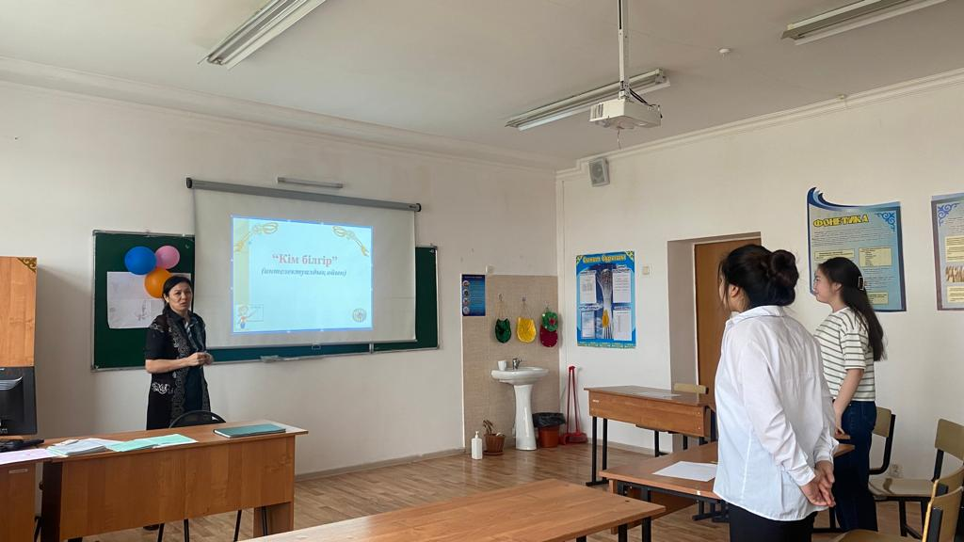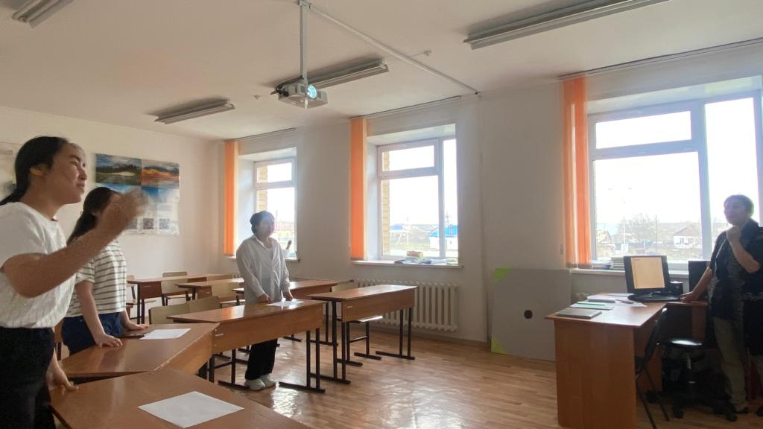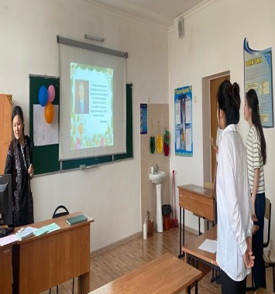

31 қазан күні «Спорт және салауатты өмір салты» фракциясы бойынша аға тәлімгер Саганаева К.К бастауыш сынып оқушылары арасында «Дойбы ойнынан жарыс» өткізді. Оқушылар белсене қатысып ,жеңген оқушылар марапатталды.
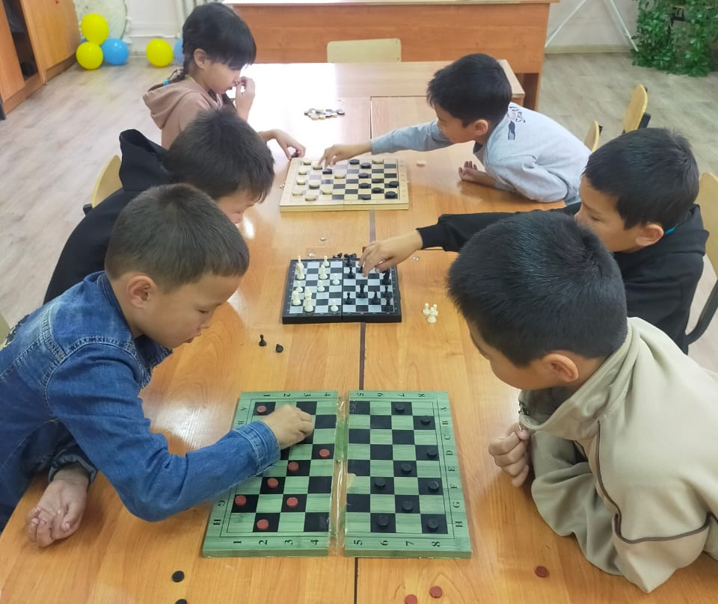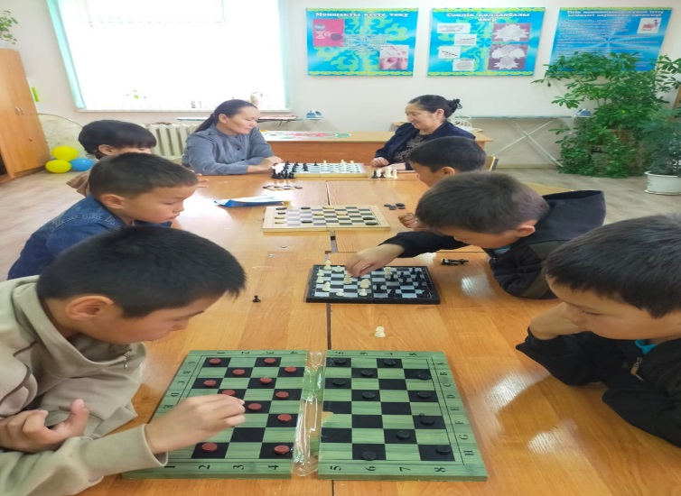

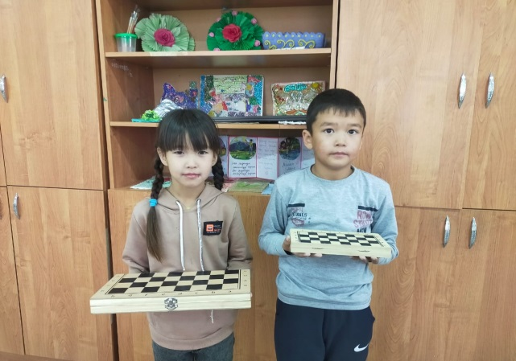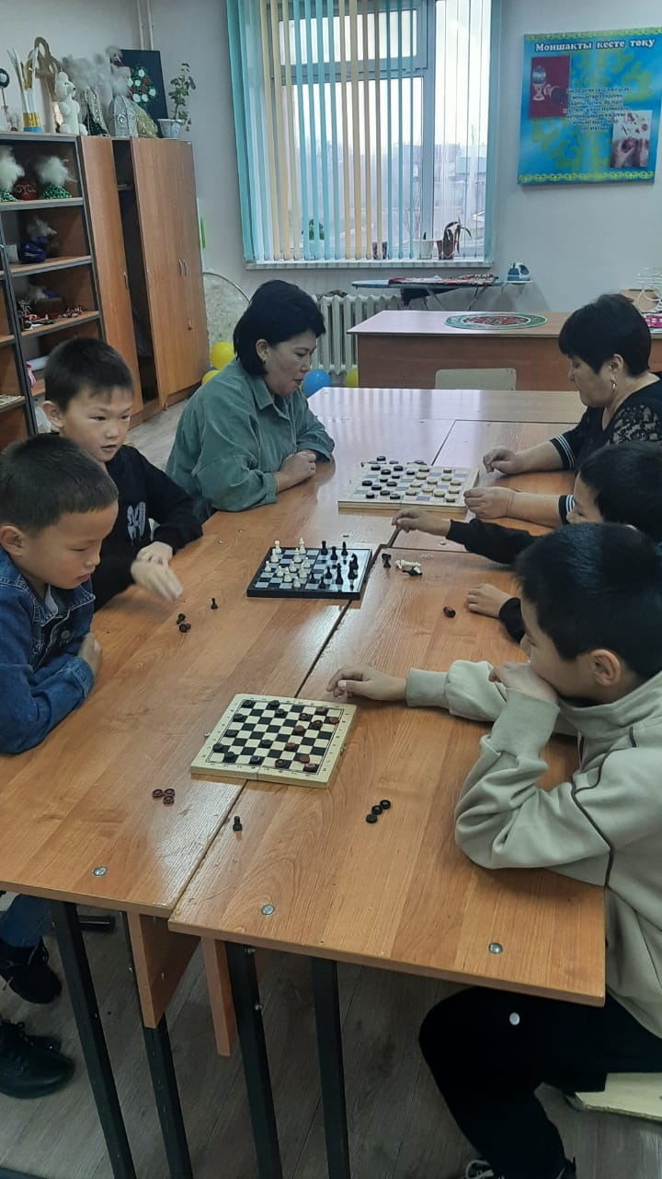

1 қараша күні 5-сынып оқушыларымен Анаркулова Э.К « Книга- это маленькая жизнь» атты оқу сағатын өткізді.
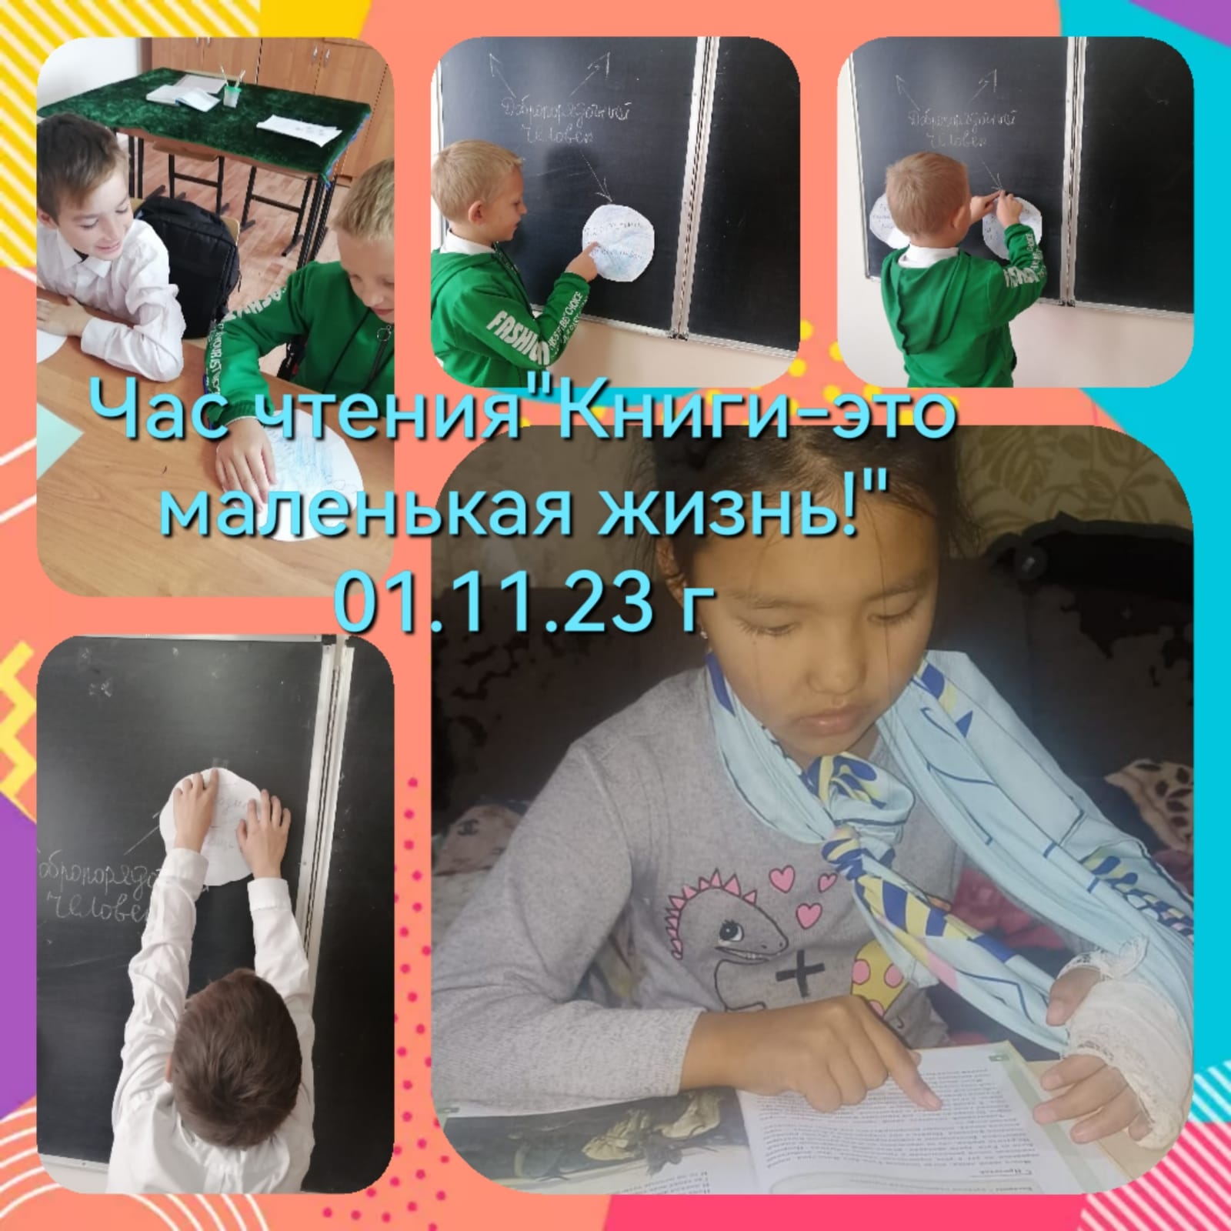

5-6 сынып оқушылар арасында Рахад Акмарал мұғалім мен Айгерим Ержанова мақал-мәтелдер сайын өткізді. Мақсаты оқушыларға мақал-мәтелдер туралы түсінік беру, сөздік қорларын дамыту .Мақал-мәтелдер сайысы 3 кезеңмен өткізілді. 1 кезеңде оқушылар мақал-мәтелдерді жалғастырды, 2 кезеңде Оқушылар екі топқа бөлініп мақал –мәтелдер айтып жарысты.
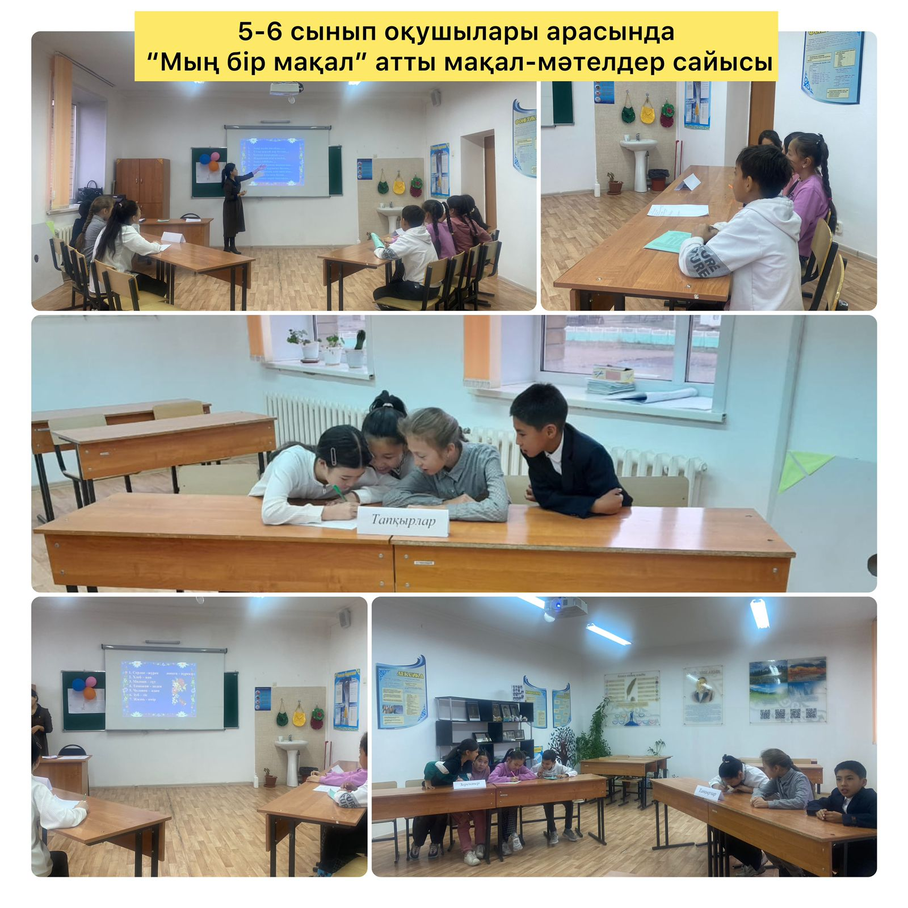

3 қараша күні Кошакаева А.Ш 2-сынып оқушыларымен «Моя будущая профессия» атты мамандықтар бойынша сурет сайысын өткізді. Мақсаты: Оқушыларға болашақ мамандықты дұрыс таңдауға көмектесу. Оқушылар болашақта қандай мамандық таңдайтынын сурет арқылы білдірді.
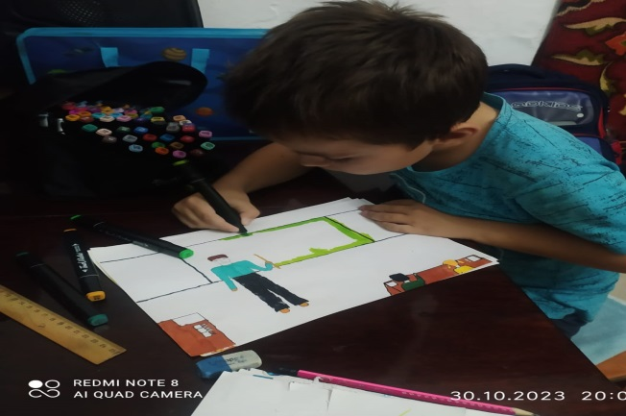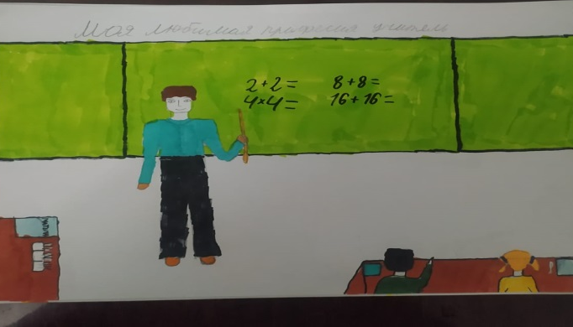

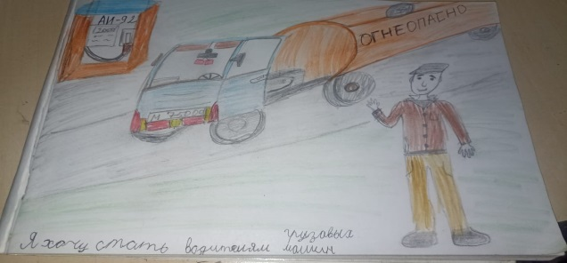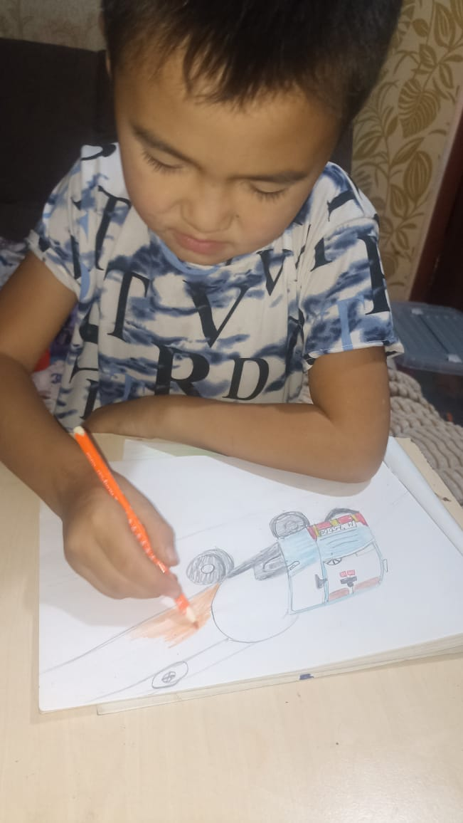

02.11.2023 күні 3-5 -сынып оқушыларымен аға тәлімгер Саганаева К.К және әлеуметтік педагог Алтынова А.М аудандық мұражайға саяхат жасады. Экскурсия барысында оқушыларға ауданымыздың тарихы жайлы мағұлматтар берілді. Оқушылар мұражайдың ішіндегі жасалған макеттер, жинақтамалармен танысты. Ауданымыздың мұражайы біздің оқушыларымыз үшін баға жетпес құндылық болып табылады.

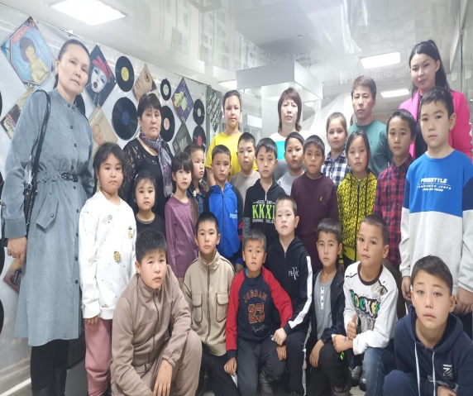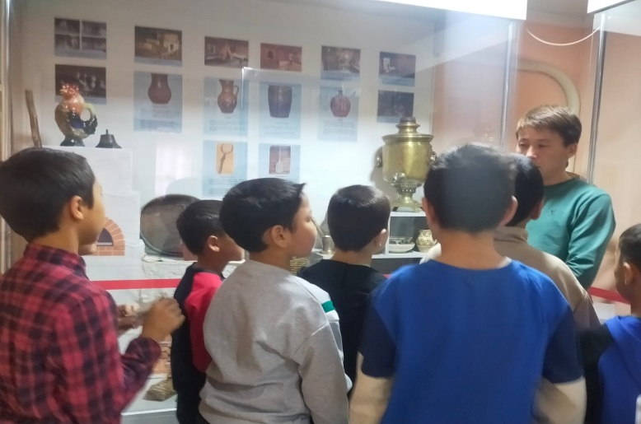
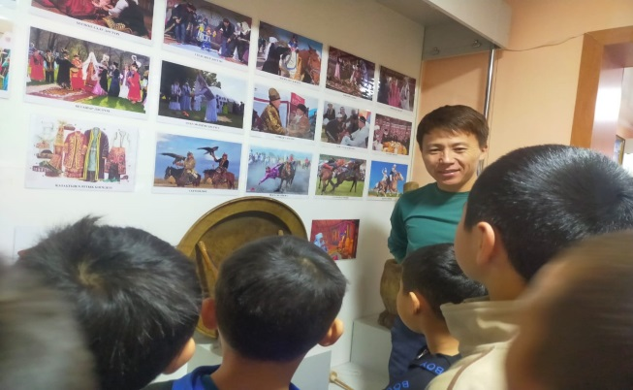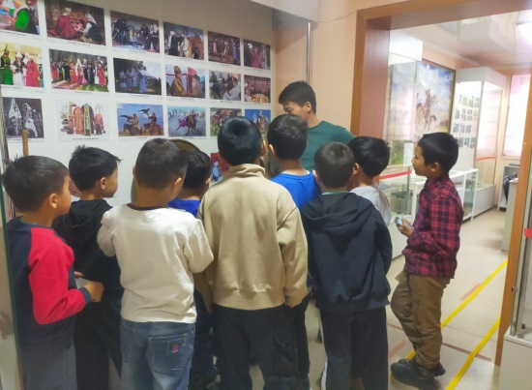
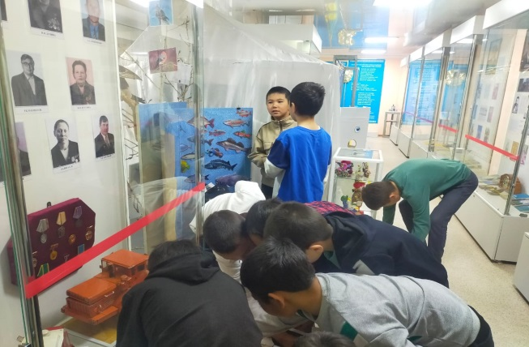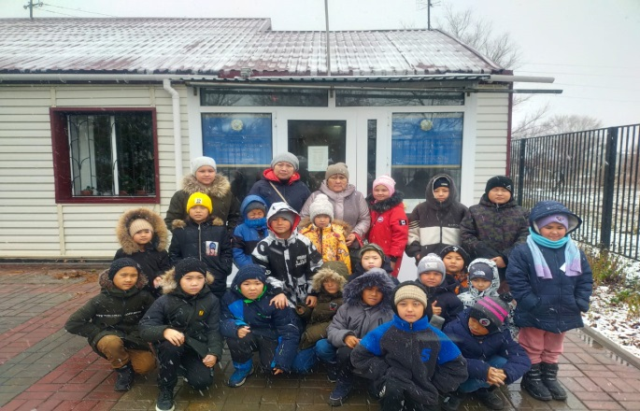

Дайындаған : ДТІЖО: Майкенова М.К

